教育部語文學習領域本土語言組102學年度
「本土文學寫作研習」實施計畫
- 依據：102學年度國民中小學九年一貫課程推動工作「課程與教學輔導組—
語文學習領域本土語言組」實施計畫。
貳、目的：
（一）落實本土語言教學工作，尊重多元語言文化，促進社會和諧。
（二）提升教師欣賞本土文學的能力，期能有效應用本土語言寫作。
（三）提昇全國教師本土語言教學專業知能，豐富語文教學內容。
（四）敦聘專家學者指導全國教師本土文學之寫作技巧，藉以培訓優秀本土文學創作人才。
參、辦理單位：
一、指導單位：教育部國民及學前教育署
二、主辦單位：國家教育研究院
三、承辦單位：中央課程與教學輔導諮詢教師團隊語文學習領域
本土語言組
肆、研習課程及日期：102年11月25日至11月29日。（詳如附件一）
伍、研習地點：國家教育研究院臺中院區。(詳如附件三)
陸、研習對象：各縣市本土語言輔導團召集人、指導員、輔導員、全國國中小教師及本土語言教學支援工作人員。
柒、研習人數：預計50人。
捌、報名方式：由各縣市薦派，並請自行至國家教育研究院臺中院區網頁『研習業務』報名。(詳如附件二)
玖、注意事項：
（一）研習人數50人，請各縣市推薦或鼓勵對本土語寫作有興趣的教師參加。
（二）本次研習核發30小時研習時數。
（三）參與工作坊之教師及工作人員，研習期間請給予公假派代登記；本土語言教學支援工作人員依規定課務、交通自理。
十、經費：教育部國民及學前教育署補助。
十一、本計畫奉核後實施，修正時亦同。

國家教育研究院
附件一
「本土文學寫作」研習班課程表（豐原）
日 期 |  |  | 11/25 | 11/26 | 11/27 |  | 11/28 |  | 11/29
星 期 |  |  | 一 | 二 | 三 |  | 四 |  | 五
上  午 | 07:30~08:10 |  | 早 餐
上  午 | 第  一  節 | 08：10  ｜  09：00 | 上午9：20  於豐原火車站  專車準時發車 | 寫作練習
上  午 | 第  二  節 | 09：10  ｜  10：00 | 上午9：20  於豐原火車站  專車準時發車 | 文學意象  的型塑  邱湘雲教授 |  | 本土文學評論的理論與實務  方耀乾教授 |  | 本土文學數位資源介紹  鄭安住老師 | 客語詩歌創作與欣賞  鐘屏蘭教授
上  午 | 第  三  節 | 10：10  ｜  11：00 | 本土文學創作實務  黃文俊老師
上  午 | 第  四  節 | 11：10  ｜  12：00
12:00~12:50 |  |  | 中 餐
下  午 | 第  五  節 | 13：30  ｜  14：20 | 本土文學創作實務  黃文俊老師 | 本土文學小說創作  陳金順 |  | 原住民文學創作與賞析  曾有欽校長 |  | 本土語言散文技巧  何信翰教授 | 12：40  專車賦歸
下  午 | 第  六  節 | 14：30  ｜  15：20 | 閩南語現代詩欣賞與創作  李長青老師
下  午 | 第  七  節 | 15：30  ｜  16：20
下  午 | 第  八  節 | 16：30  ｜  17：20 | 閩南語現代詩欣賞與創作  李長青老師 | 本土語創作經驗分享〈1〉  蘇純瑩老師 |  | 本土語創作經驗分享〈2〉  黃文俊老師 |  | 本土語創作經驗分享〈3〉  邱儒慧老師
17:30~18:10 |  |  | 晚 餐
晚  間 | 18：30  ｜  20：20
備註 | 生活輔導員：蘇純瑩、邱儒慧  研習天數：5天30小時  研習人數：50人  承辦人：國教院陳素峯小姐，電話：04-2522.7929#1302

國家教育研究院─臺中院區 報到指引
附件二
一、研習班別：本土文學寫作研習
二、報名方式：102年11月18日前利用網路報名，網站：www.naer.edu.tw「研習業務」項下「班別及報名」點選研習班別後之「報名」選項，填妥研習員資料，收到審核通過email後始完成報名手續。
報名後本院不再另行通知，請自行上網查詢，並依報到指引準時前來報到。
三、報到地點：本院臺中院區（台中市豐原區師範街67號）；
四、報到時間：102年11月25日(星期一) 上午09：30~10：00
五、研習專車事宜，如下：
(1)報到當日上午09時20分正，豐原火車站前（出口處）集合後準時發車。
(2)未搭乘專車者，請自行搭乘豐原客運(總站在火車站對面)往東勢、卓蘭、谷關班車，在『國家教育研究院』站下車，步行可達。
(3)搭乘高鐵者請自行轉區間車至豐原火車站搭乘專車。
(4)本院僅於研習報到日及結束當日提供交通車往返豐原車站。
六、研習期間提供學員膳宿，為落實環保政策，請自備飲水用杯及盥洗用具。
七、路途遙遠之學員欲研習前一日住宿者，請留意以下事項：
(1)本院區門禁時間為晚間11點，務必於時間內抵達。
(2)抵達本院區時，於院區大門口警衛室告知研習班別、出示調訓函稿等，屆時警衛將說明相關住宿訊息。
(3)盥洗設施(熱水)請至綜合大樓五樓，分別於505、507號房備有電熱水器。
(4)報到當日早餐請自理。
八、本院備有球場、健身器材等相關休閒設施，若須使用網路，請自備筆記型電腦、網路線或無線網卡。
九、本院無風雨走廊，請自備雨傘以備不時之需。研習期間如遇颱風來襲，處理措施請至本院網站『最新消息』查詢。
十、課程結束時間後，交通車抵達火車站路程約須20分鐘，請留意火車班次。

附件三
國家教育研究院（臺中院區）位置路線圖

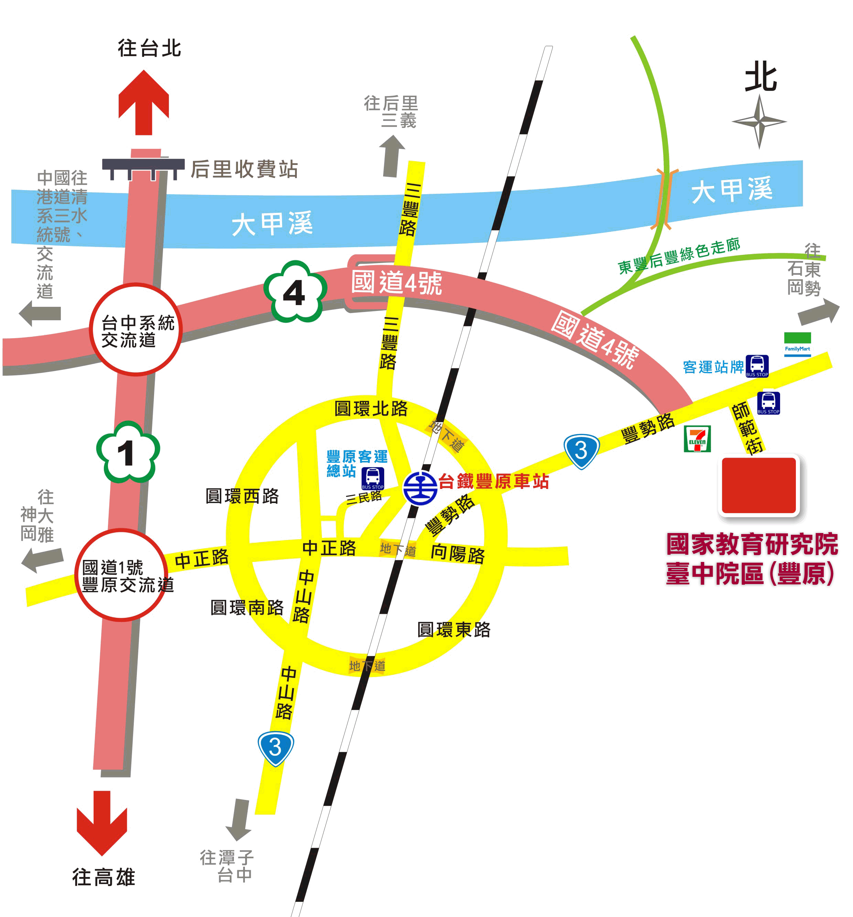
93128
陳素峰
- 地址：臺中市豐原區師範街67號；總機電話：04-25227929
- 搭乘火車或公路客運者，請在豐原站下車，至豐原車站轉搭本院區準備之專車或自行搭乘豐原客運至國家教育研究院站下車（票價20元）。
- 由臺中市政府推出便民服務之8公里免費公車專案，持有臺中臺灣通、臺北悠遊卡、高雄智慧卡以及高速公路的ETC者，皆享有該專案福利，如需搭乘請自備上述證件。※本院區為免費站別之一。
- 自行開車者，請在國道1號高速公路165K匝道出口(台中系統交流道)轉接國道4號高速公路，往豐原、石岡方向行駛至國道四號終點左轉接3號省道（豐勢路），在第一個紅綠燈右轉師範街即可到達本院區。

